PAK BUDI App – Filosofi dan Tujuannya!
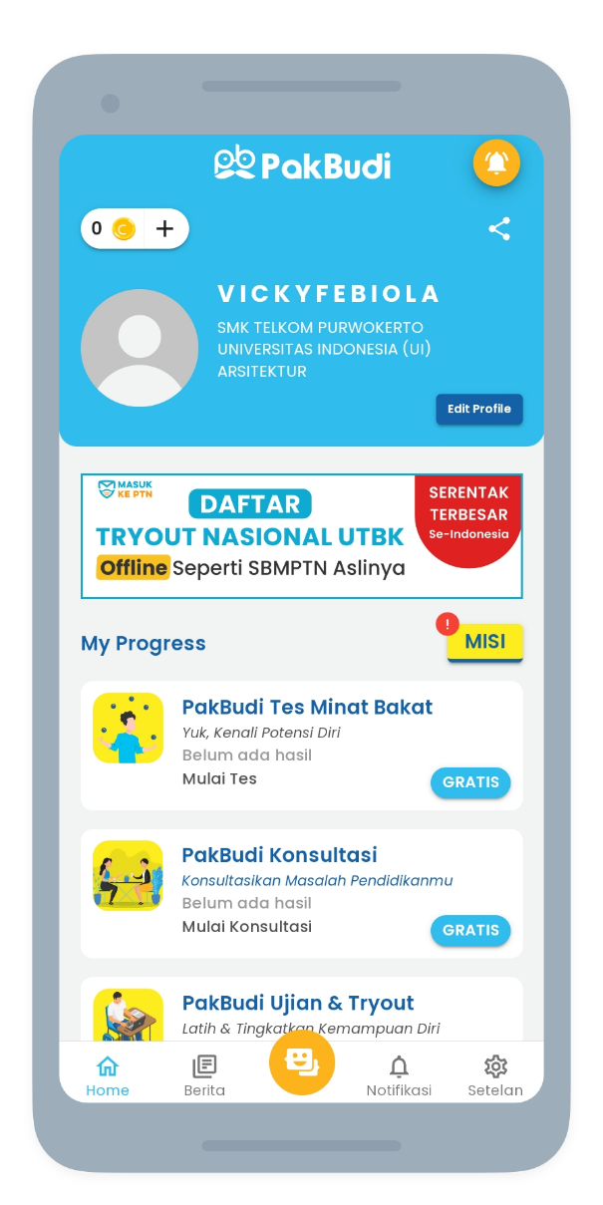
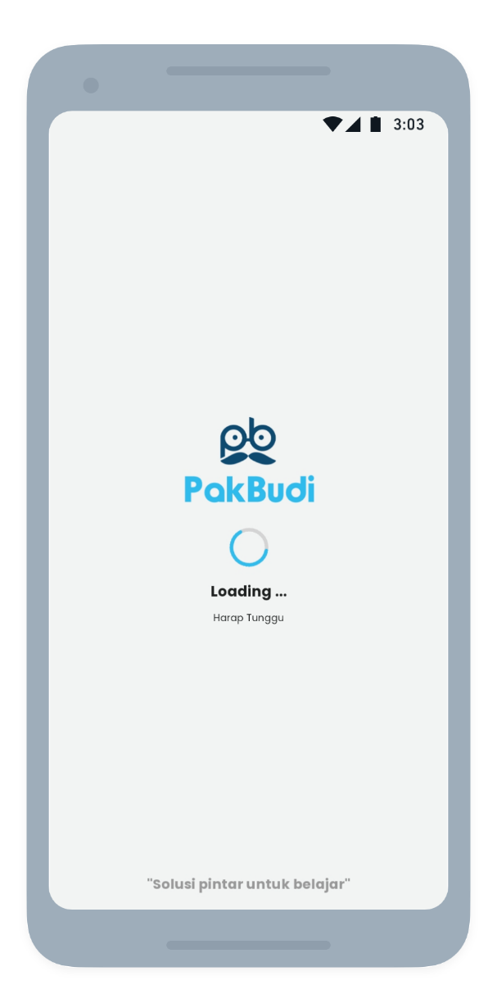
PAK BUDI App merupakan aplikasi konseling bagi siswa/i SMA/SMK/sederajat dalam membantu merencanakan studi lanjutnya ke Perguruan Tinggi, sehingga bisa meraih jurusan kuliah yang tepat dan akurat. PAK BUDI menawarkan solusi di bidang Pendidikan mulai dari:
- Mengenali potensi dirinya sejak awal dengan Tes Minat Bakat
- Melatih dan meningkatkan kemampuan dirinya dengan berbagai macam latihan soal dan Try Out UN
- Memprediksikan kelulusan di jurusan kuliah Perguruan Tinggi Negeri (PTN) pilihannya melalui Try Out SBMPTN
Melalui aplikasi PAK BUDI, kami ingin mengimplementasikan aplikasi ini melalui kerjasama yang baik dengan sekolah, dalam rangka meningkatkan perannya untuk membantu merencanakan studi lanjut anak didiknya dengan sebaik-baiknya. Sehingga filosofi dari penggunaan nama PAK BUDI sendiri sejatinya merupakan singkatan akronim dari baPAK iBU DI tes minat bakat, baPAK iBU DI tryout, dan baPAK iBU DI chat konseling. Penggunaan nama PAK BUDI merupakan simbol yang mengartikan suatu figur yang siap membantu siswa/i SMA/SMK/sederajat dimana saja dan kapan saja.
Tujuan Aplikasi Pak Budi :
- Menjadi partner konseling bagi siswa/i SMA/SMK/sederajat sejak awal hingga akhir untuk membantu merencanakan studi lanjutnya ke Perguruan Tinggi agar dapat masuk ke jurusan kuliah yang tepat.
- Dengan memilih jurusan kuliah yang tepat, secara tidak langsung akan meningkatkan produktivitas generasi penerus bangsa dan mengurangi angka pengangguran di Indonesia.
- Meningkatkan peran aktif sekolah untuk membimbing rencana studi lanjutnya anak didiknya.
- Memberikan penghasilan tambahan (non-tuition fee) bagi mitra-mitra PAK BUDI baik di sekolah (guru BK), psikolog dan mahasiswa melalui kerjasama sharing profit.
Akun Instagram:
https://www.instagram.com/pakbudiapp/
Aplikasi PAK BUDI:
https://play.google.com/store/apps/details?id=xyz.appmaker.gvqags
Website PAK BUDI:
http://pakbudi.id/

